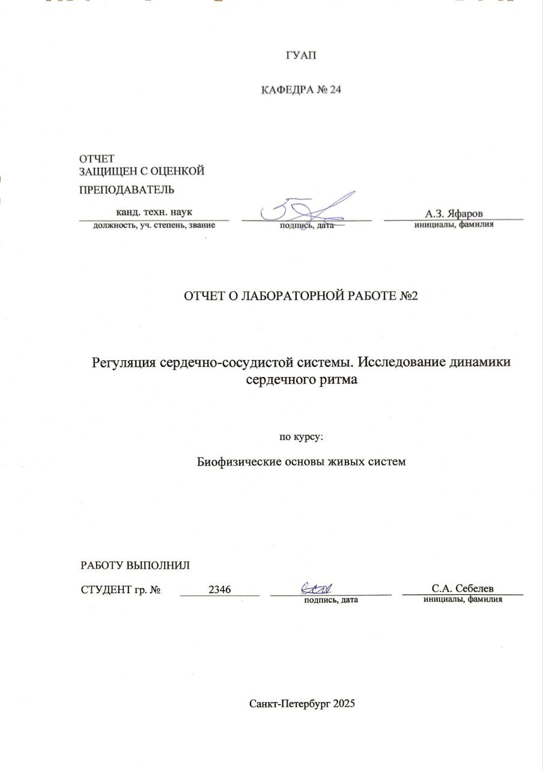
ГУАП
КАФЕДРА № 24
ОТЧЕТ
ЗАЩИЩЕН С ОЦЕНКОЙ
ПРЕПОДАВАТЕЛЬ
канд. техн. наук |  |  |  | А.З. Яфаров
должность, уч. степень, звание |  | подпись, дата |  | инициалы, фамилия

ОТЧЕТ О ЛАБОРАТОРНОЙ РАБОТЕ №2

Регуляция сердечно-сосудистой системы. Исследование динамики сердечного ритма

по курсу:

Биофизические основы живых систем
РАБОТУ ВЫПОЛНИЛ
СТУДЕНТ гр. № | 2346 |  |  |  | С.А. Себелев
 |  |  | подпись, дата |  | инициалы, фамилия

Санкт-Петербург 2025
Цель работы
Исследователь функционал современной программы анализа записей длительного кардиомониторинга по Холтеру KTResult3 (в особенности левое вертикальное меню как этапы анализа записи кардиомониторинга, программа содержит встроенную справку раскрывающую значение всех пунктов меню и этапов анализа); провести экспорт данных сердечного ритма и их преобразование в формат таблицы MS Excel c помощью утилиты QS_Analyzer_2024.exe десятиминутными интервалами за три смежных интервала УТРО, ДЕНЬ, НОЧЬ, рассчитать минимальные, максимальные, средние и другие параметры сердечного ритма для расчёта индекса напряжения, рассчитать сам индекс напряжения на каждом интервале, дать интерпретацию его величине. Отобразить результаты в виде графиков и таблиц, провести их анализ и интерпретацию, сформулировать выводы.
Выполнение задания:
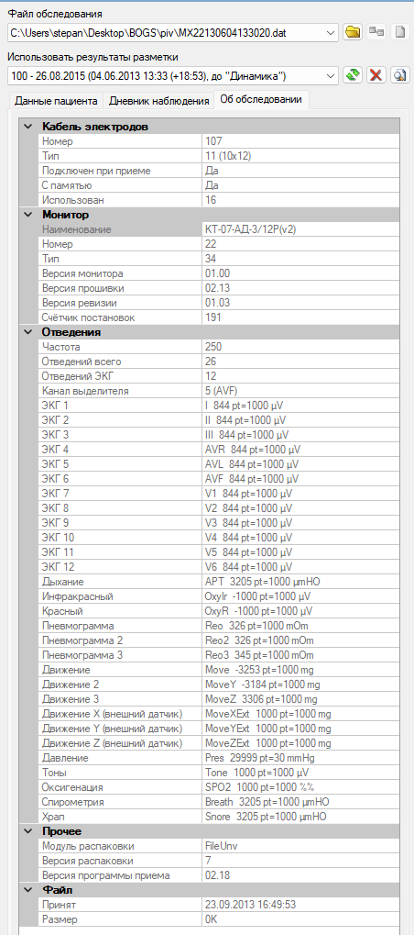
Рис. 1 – Свойства обследования
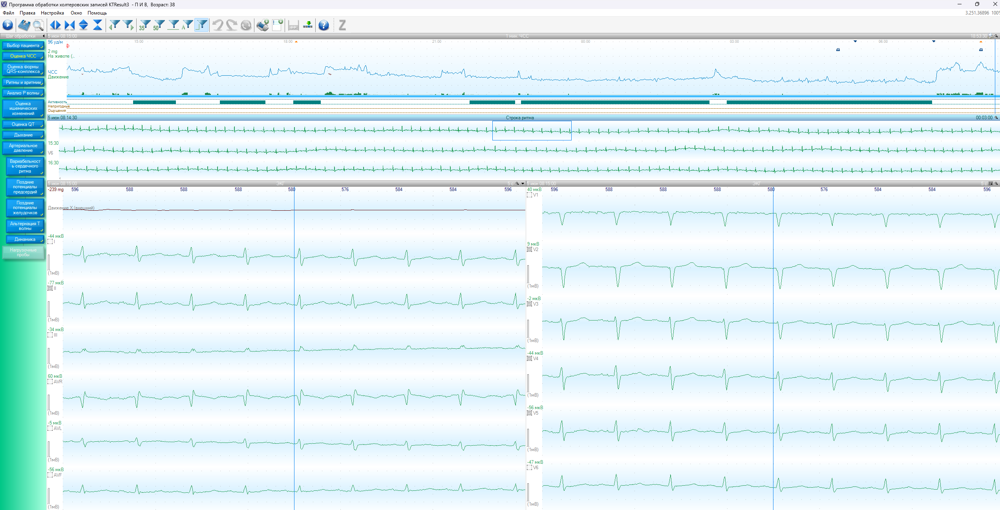
Рис. 2 – анализ утро – 8:15
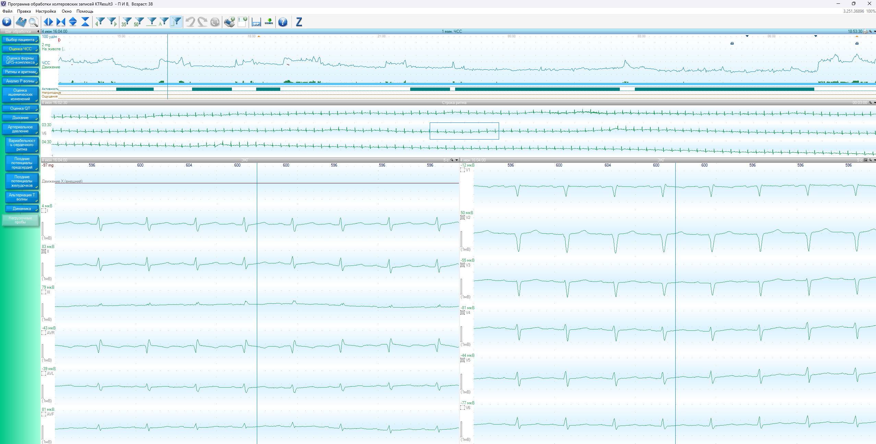
Рис. 3 – анализ день – 16:04
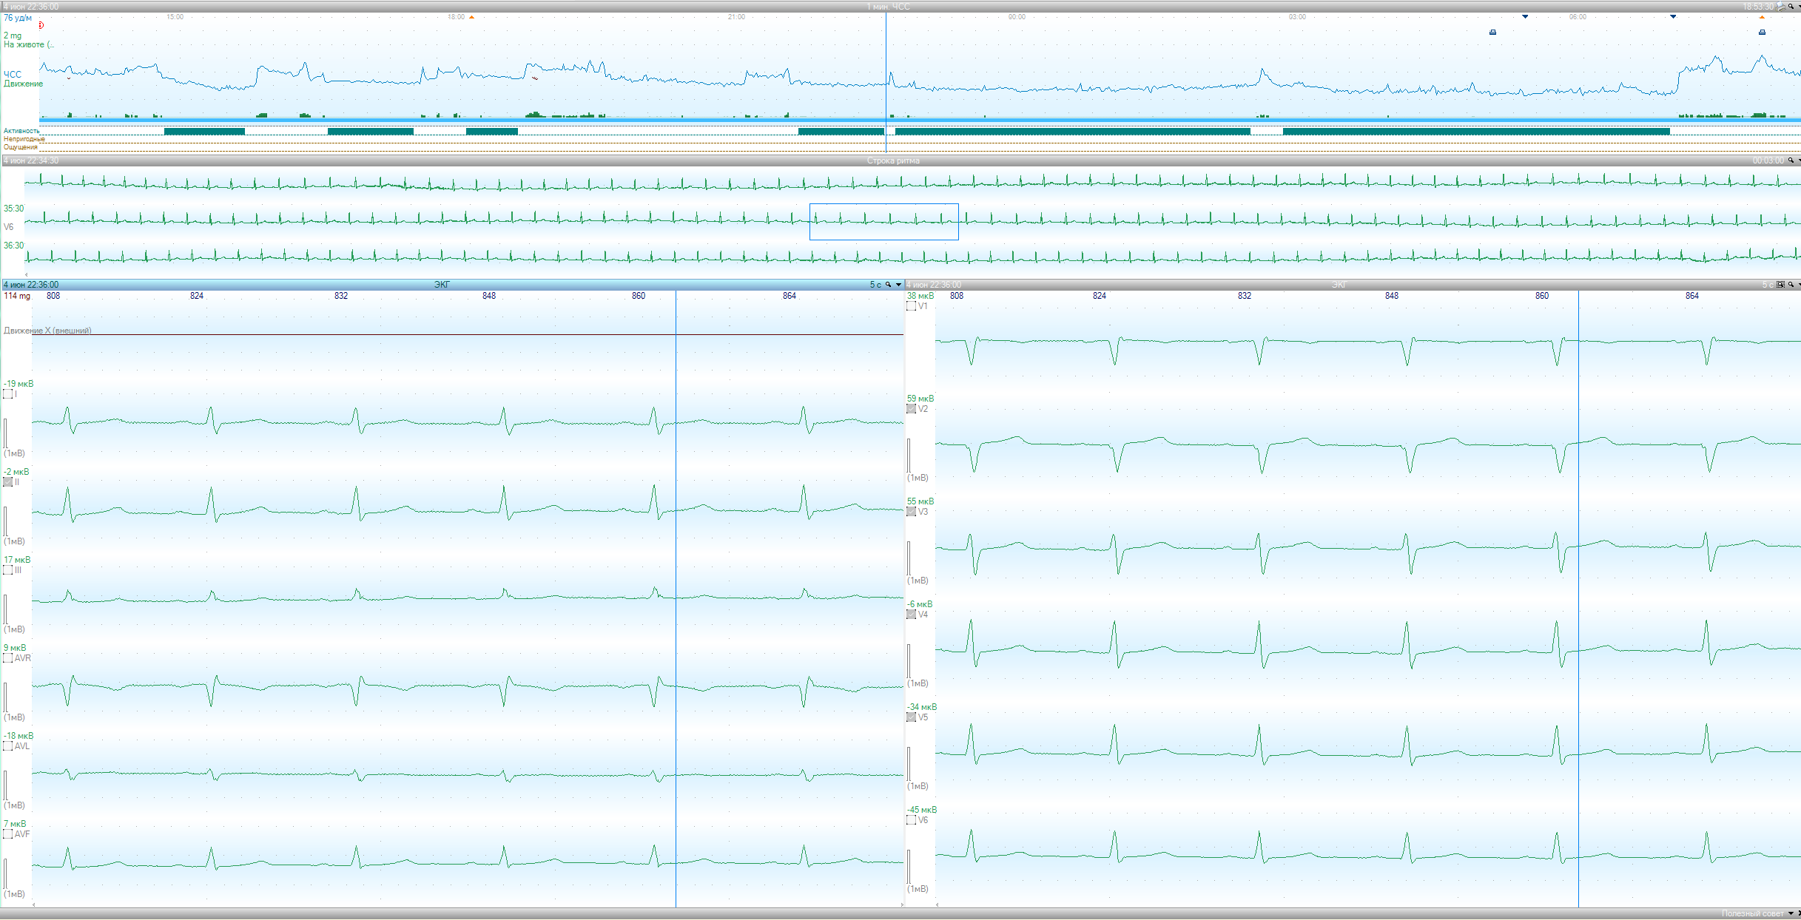
Рис. 4 – анализ ночь – 22:36
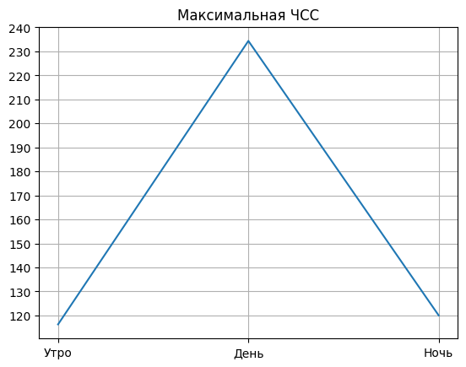
Рис. 5 – максимальное ЧСС
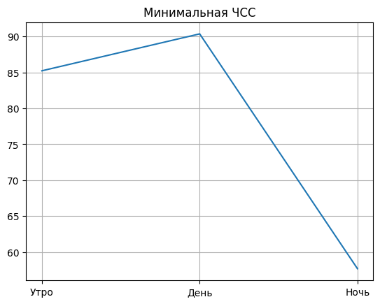
Рис. 6 – минимальное ЧСС
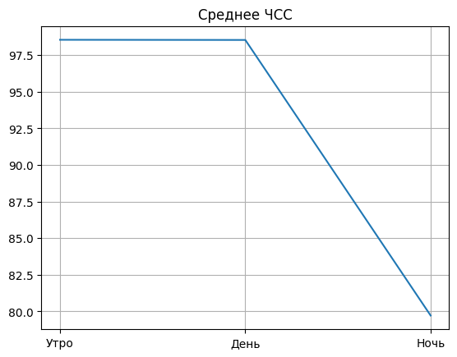
Рис. 7 – среднее ЧСС
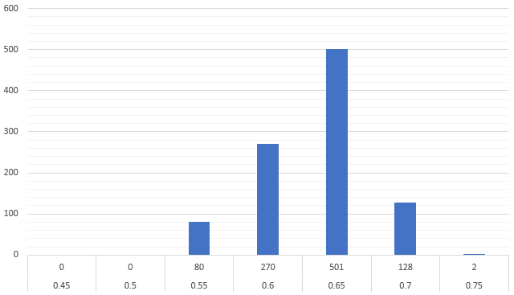
Рис. 8 – гистограмма утро
$$ИН= \frac{AM_{0}}{2∙M_{0}∙VAR}=\frac{51,1}{0,65∙(0,704-0,516)}=209$$
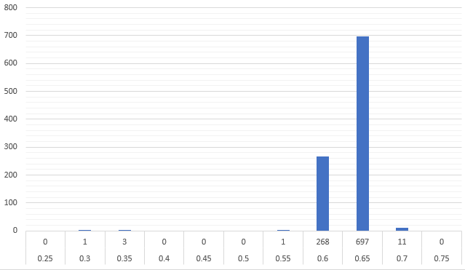
Рис. 9 – гистограмма день
$$ИН= \frac{AM_{0}}{2∙M_{0}∙VAR}=\frac{71}{0,65∙(0,664-0,256)}=134$$
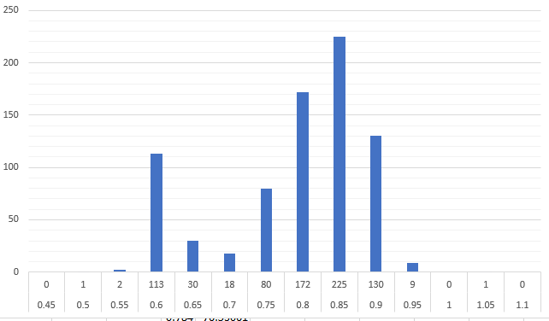
Рис. 10 – гистограмма ночь
$$ИН= \frac{AM_{0}}{2∙M_{0}∙VAR}=\frac{28,8}{0,85∙(1,04-0,5)}=31$$

Вывод:
Данный пациент обладает повышенным индексом напряжения утром, в пределах нормы днём, но всё равно доволно высоким (связано с избыточным весом. ИМТ равен 44, что соответствует ожирению 3 степени). Также важно заметить, что на гистограмме рис. 9 хорошо видно, что минимальные значения интервала выражают всего 4 значения. Они сильно понижают ИН, потому что будь он примерно 0.55, то ИН был ~1000. Ночью ИН упал ниже нормы, что скорее связано с неправильным выбором участка обследования. Трудность выбора была вызвана малым количество участков, где пациент не проявляет активность и не спит.
Анализ ЧСС (рис. 5-7) показывает схожесть поведения сердца утром и днём с небольшим различием в лице максимальной ЧСС, но это связано с ‘выбросом’ в данных, поэтому лучше обратить внимвние на среднее значение, ибо они одинаковы. Низкие показатели пациента ночью можно объяснить выходом из сна и затем с полседующим засыпанием.
Подводя всё вышесказанное к общему знаменателю: пациента сложно назвать здоровым, его лишний вес приводит к большой нагрузке на сердце.

